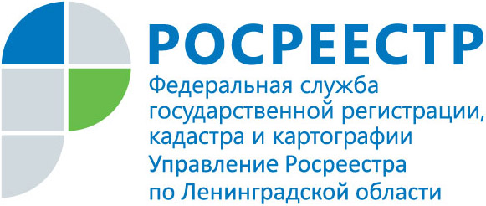
ПРЕСС-РЕЛИЗ

Жители Кировска могут оформить право на ранее учтенные участки

Кировский отдел Управления Росреестра по Ленинградской области напоминает, что жителям Кировского района стоит убедиться в своих правах на земельные участки, поставленные на кадастровый учет до 1 марта 2008 г. (ранее учтенный земельный участок). Это можно сделать, подав запрос на предоставление сведений из ЕГРН в офисах МФЦ Ленобласти или в электронном виде на портале Росреестра.

В связи с вступлением с 1 января 2017 года в действие Федерального закона от 13.07.2015 N 218-ФЗ "О государственной регистрации недвижимости» орган регистрации прав может снять с государственного кадастрового учета земельный участок, учтенный в установленном законодательством Российской Федерации порядке до 1 марта 2008 года, в случае, если сведения о правообладателях таких участков отсутствуют в ЕГРН.

За полгода до принятия решения о снятии такого участка с учёта уведомления будут направлены правообладателям исходных земельных участков, или в органы государственной власти и местного самоуправления.

Гражданам стоить иметь ввиду, что снятые с кадастрового учёта земельные участки приобретают статус свободных (неразграниченных) земель, право распоряжения, которыми переходит уполномоченному органу местного самоуправления. Восстановление прав в таком случае может обернуться сложными судебными процессами.

